Государственное бюджетное профессиональное образовательное учреждение
Краснодарского края
«Краснодарский торгово-экономический колледж»

Профессия 29.01.07 Портной

Срок обучения на базе 9 классов- 2 г. 10 мес.
Квалификации по диплому: Портной

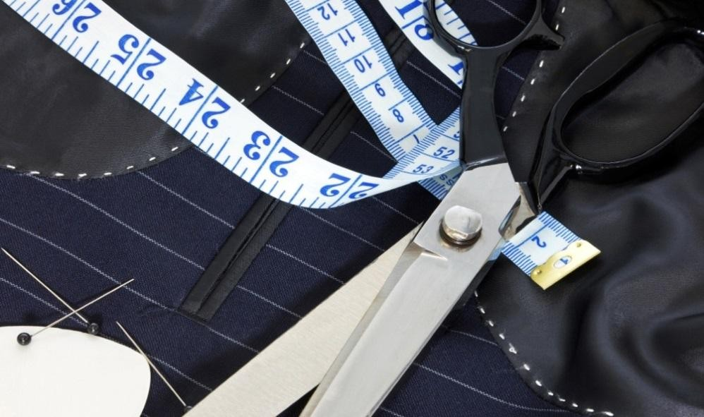

Закройщик – ремесленная профессия по изготовлению одежды из текстильных полотен.

Содержание деятельности портного:
- Пошив швейных изделий по индивидуальным заказам;
- Определение свойства и качества материалов для изделий различных ассортиментных групп;
- Обслуживание швейного оборудования и оборудования для влажной – тепловой обработки узлов и изделий;
- Выполнение поэтапной обработки швейных изделий различного ассортимента на машинах или вручную с разделением труда и индивидуально;
- Формирование объемной формы полуфабрикатов изделий с использованием для влажно-тепловой обработки;
- Соблюдение правил безопасности труда;
- Пользование технической, технологической и нормативной документацией
- Выполнение поузлового контроля качества швейного изделия;
- Определение причин возникновения дефектов при изготовлении изделий;
- Предупреждение и устранение дефектов швейной обработки;
- Выявление областей и видов ремонта;
- Подбор материалов для ремонта;
- Выполнение технологических операций по ремонту швейных изделий на оборудовании и вручную (мелкий и средний).

Профессионально важные качества специалистов:
- отличное зрение;
- точный глазомер (линейный, объемный);
- хорошая зрительно-двигательная координация;
- развитое пространственное воображение;
- умение распределять внимание и концентрировать его в условиях помех;
- физическая выносливость;
- владение навыками делового общения и способностью конструктивно воспринимать критику в свой адрес;
- тактичность и терпение при работе с клиентами.

Медицинские противопоказания:
- заболевания органов дыхания (бронхиальная астма и др.);
- заболевания сердечнососудистой системы (гипертония, пороки сердца, сердечная недостаточность и др.);
- заболевания опорно-двигательного аппарата, особенно ограничивающие подвижность рук;
- заболевания нервной системы, органов зрения.

За время обучения обучающиеся изучают: а) общепрофессиональные дисциплины:
- Основы права
- Материаловедение
- Слесарное дело
- Черчение
- Электротехника
- Основы технической механики и гидравлики
- Безопасность жизнедеятельности

б) профессиональные модули:
- Пошив швейных изделий по индивидуальным заказам;
- Дефектация швейных изделий;
- Ремонт и обновление швейных изделий.

По окончанию изучения каждого модуля, обучающиеся проходят производственную практику на швейных предприятиях, мастерских по ремонту одежды.
Учебная практика осуществляется в учебных лабораториях колледжа.
Форма государственной итоговой аттестации – защита выпускной квалификационной работы в виде письменной экзаменационной и практической квалификационной работ.

